AM693-Ⅲ压力变送器由压力传感器和信号转换电路、壳体及过程连接件组成。压力传感器由灌充液实现压敏元件和SS316不锈钢膜片之间的压力传递。敏感元件的微小位移改变传感器的输出，通过转换电路转换成4～20mA或1～5V.DC标准信号。为了适应中小企业的旧信号标准体制，本产品增加了0～10mA电流输出。
技术指标：
◆ 使用温度范围：-20～50℃
◆ 环境相对湿度：<95%RH
◆ 工作电压：12～36V.DC
◆ 输出信号：4～20mA.DC，也可选择其它输出信号
◆ 量 程：-0.1MPa～70MPa(详见选型表)
◆ 零 点：在量程的30%内连续可调
◆ 过 压：量程≤34KPa时为138KPa，其它为3～10倍量程
◆ 颜 色：湖蓝色
◆ 仪表尺寸：150×100×115mm
◆ 重 量：约0.8kg(法兰结构除外)
◆ 防护等级：IP65（防喷溅）
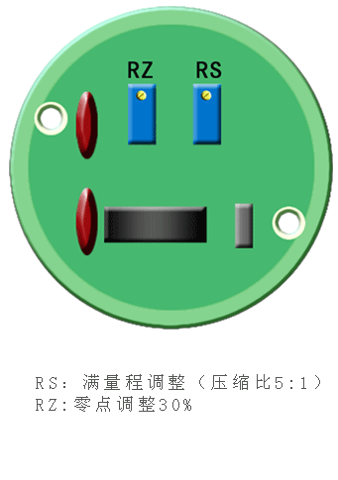
调校
在出厂前，压力变送器均按订货要求调整完毕，用户无需再做调整。若需改动量程和零点，首先应将变送器的侧端盖旋开，然后分别调整零点电位器和满量程电位器，直到满意为止。两电位器均顺时针调整数值增大，反之减少

接线：
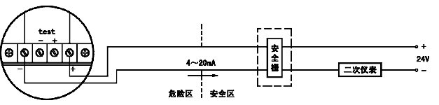

AM693-III系列GP/AP表压、绝对压力变送器选型表
AM693-III 压力变送器
CODE 类型
GP 表压
AP 绝压
CODE 测量范围
10 0-2～7KPa1 1 -5～5kPa1 (限于表压)
11 0-6～35KPa 2 -10～0kPa1(限于表压)
12 0-30～110KPa 3 -60～0kPa (限于表压)
13 0-100～700KPa 4 -100～0kPa(限于表压)
14 0-0.7～6MPa 9 特殊要求 (限于表压)
15 0-4～40MPa
16 0-40～70MPa
CODE 输出方式
A 4～20mA (二线制)
B 1～5V.DC (三线制)
C 0～10mA
CODE 过程连接材料
1 SS316不锈钢
2 特殊要求
CODE 过程连接方式
G0 外螺纹G1/2A
G1 外螺纹M20*1.5
N0 外螺纹1/2’NPT
N1 外螺纹ZG1/2
P5 法兰DN50
P8 法兰DN80
CODE 测量介质
1 一般弱腐蚀性气体、液体
2 特殊要求
CODE 精度等级
2 0.2%F.S
5 0.5%F.S
CODE 精度等级
不选 无现场指示
A 现场液晶显示

AM693-III GP 15 A 1 G1 1 5 A 选型举例

